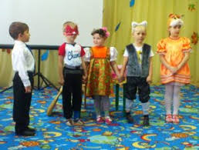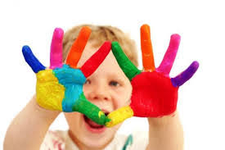

Уважаемые родители, педагоги!
На сайте centrlada.ru организуются постоянно действующие конкурсы для педагогов, детей, родителей: Международный конкурс для детей, родителей и педагогов "Свет Рождественской звезды", Международный конкурс для детей "Счастливое детство", Всероссийский постоянно действующий конкурс для педагогов "Истоки добра", Международный конкурс для педагогов "Современные педагогические достижения", Международный конкурс для студентов, магистрантов, аспирантов, соискателей и молодых ученых "Современные научные достижения".
Центр педагогических технологий проводит заочные международные и всероссийские научно-практические конференции: Всероссийская заочная научно-практическая конференция "Педагогические инновации", где можно опубликовать статьи, тезисы и др.

Предоставляется возможность получить рецензию на программу, проект, методическое пособие и др.
Много интересного для творческой работы Вы увидите на сайте centrlada.ru

